臺南市103年度氣候變遷減緩與調適網路競賽「減碳達人我最行」
台南市立安順國中 二年9班 36號 姓名:葉乙臻

事前計畫與準備過程 | 1與家人討論  2隨手關燈  3搭乘大眾交通工具  4多騎腳踏車
實施前家中碳足跡 | 本月份吃的肉共[30公斤]=排放390.00kgCO₂e  本月份機車行駛[50公里]排氣量750～1000  =排放4.04kgCO₂e  腳踏車行駛距離[1.9公里]  本月排放量共=1368.1kgCO₂e
具體改變方案 | 1.多出戶外以減少家中電器排放量  2.隨手將不使用的電器關掉    3.自備水壺裝水喝    4.夏季穿著輕便淺色衣物    5.隨時做好回收工作  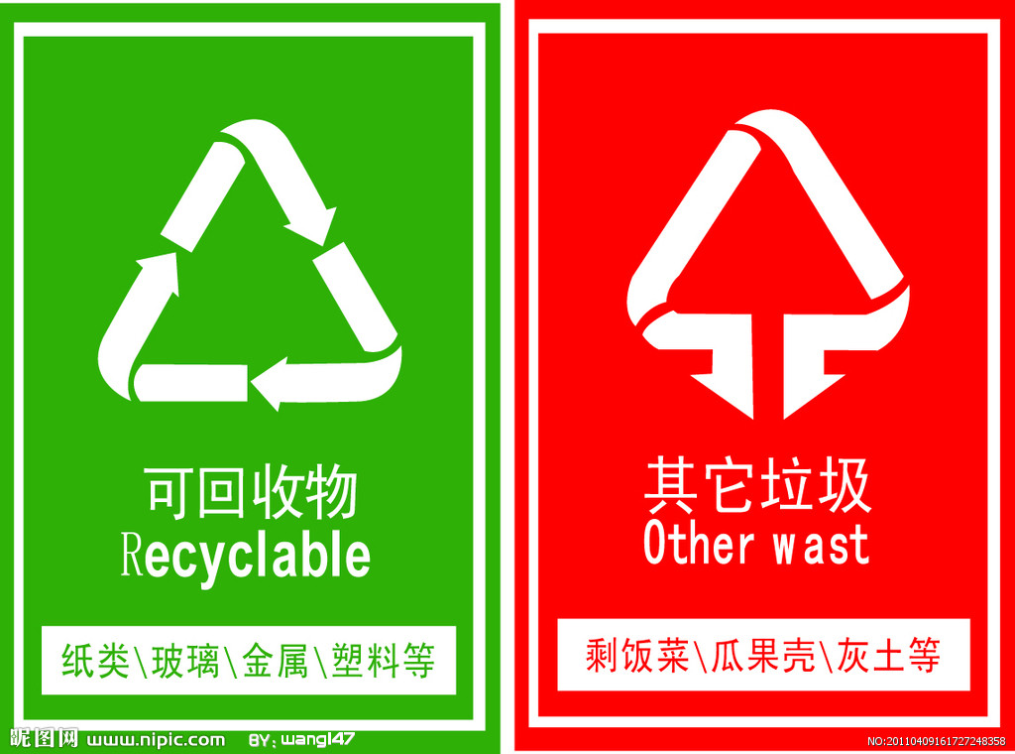  6.使用當地當產食品以減少運送時排出的有害氣體  7.使用具有節能標章的電器用品    8.搭乘大眾交通工具 或是與人乘坐同一樣交通工具    9.多時用蔬果  
實施後家中碳足跡 | 本月份吃的肉共[20公斤]=排放260.00kgCO₂e  本月份機車行駛[50公里]=排氣量500～750=排放68.1kgCO₂e  腳踏車行駛距離[1.9公里]  本月排放量共= 328.1kgCO₂e
結果與心得 | 這一個月的減碳生活讓我學到了許多 包括如何做碳足跡 如何節能減碳教導了我全球暖化的危險 如何減少[碳]的排放，地球暖化導致 冰山融化許多國家被海水淹沒 積沙成塔 積少成多 只要有恆心天下無難事 少許的人做環保工作 是沒辦法讓地球不在暖化 所以 如果是許多人一起同心協力做環保工作 就可以讓地球停止暖化

參考網址：環保署綠色生活網-減碳行為計算器http://ecolife.epa.gov.tw/cooler/check/Co2_Countup.aspx

- 先從網路上”碳足跡計算器”計算家裡以往的碳足跡
- 在暑假中選擇至少一種減少碳足跡的方式執行”一個月”(因為碳足跡計算器的計算單位都是一個月)，其中必須拍照紀錄，並將減少的結果以計算器量化後呈現。
- 最後呈現的內容至少必須有：(1)實施前家中碳足跡，(2)具體改變方案(過程需有拍照紀錄和文字說明)，(3)實施後家中碳足跡，(4)實施心得。

